БОЕВОЙ ЛИСТОК

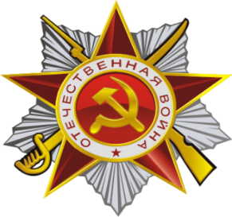

Дети Кубани в годы Великой Отечественной войны
Чем дальше в историю уходят события Великой Отечественной войны, тем меньше остается людей, переживших эту войну, воевавших, совершавших подвиги во имя Победы. Но по-прежнему священна память об этих людях. Рядом со взрослыми с ненавистным врагом боролись дети. Мы, кубанцы, можем гордиться своими юными земляками – героями Великой Отечественной войны. С именами этих героев в ходе тематической беседы педагог Марченко Елена Анатольевна познакомила детей подготовительной группы. Она рассказала, как до войны самые обычные мальчишки и девчонки учились в школе, играли, гуляли, ходили в кино. Но когда пришла беда, на территорию Кубани вторглись фашистские войска, эти дети проявили удивительную стойкость, мужество и героизм в борьбе с захватчиками. Ребята узнали, каким поселкам Кубани и улицам Краснодара присвоены имена героев. Дети с большой гордостью слушали рассказ и пели песни военных лет..
Вот имена героев Кубани:
- Ваня Масалыкин Венера Павленко,
- Женя Попов Витя Новицкий
- Коля Шульга Витя Турин
- Лёня Объедко Владик Каширин
- Лёня Таранник Володя Гик
- Муся Пинкензон Володя Гуков
- Надя Гнездилова Гриша Погребно

